高中数学《2.2 直线、平面平行的判定及其性质》学案 新人教A版必修2

学习目标
1. 熟练掌握直线与平面、平面与平面平行的判定定理和性质定理,能合理选用其证明平行关系；
2. 熟练掌握线线、线面、面面之间的相互转化关系.
.
学习过程
一、课前准备
（预习教材P₅₄~ P6₃，找出疑惑之处）
复习1：直线与平面、平面与平面平行的判定定理和性质定理分别是什么？

复习2：线线平行、线面平行、面面平行相互之间的转化图为：
判定定理
性质定理

线线平行 线面平行

面面平行

二、新课导学
※ 典型例题
例1 如图9-1，在正方体中，分别为，
的中点.求证：
⑴∥；
⑵∥；
⑶∥.

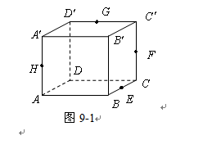

例2 如图9-2，在四棱锥中，底面是菱形，为的中点，为的中点，
证明：直线
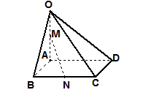

图9-2

小结：判断某一平行的过程就是从一平行关系出发不断转化的过程.通常经历线线平行到线面平行，线面平行到面面平行，最后又回到线线平行这一过程,
归根结底还是线线平行.

※ 动手试试
练1. 如图9-3，直线相交于点，
=，，，
求证：平面∥平面.
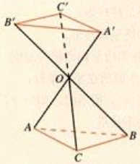
图9-3

练2. 如图9-4，右面的是一个长方体截去一个角所得多面体的直观图，它的正视图和侧视图在中间和左边画出（单位：）在所给直观图中连结，⑴证明：面；⑵求多面体体积.
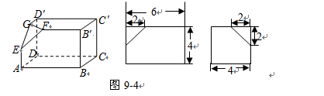

练3. 如图9-5，∥∥，直线与分别交,
,于点和点，求证：.

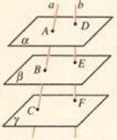
图9-5

三、总结提升
※ 学习小结
线面平行、面面平行判定定理和性质定理的熟练运用；平行关系的熟练转化.

※ 知识拓展
在立体几何中，证明图形的存在性或唯一性时，常常运用反证法和同一法.
反证法：先提出和原命题中的结论相反的假定，然后从这个假定中得出和已知条件相矛盾的结果，这样就否定了原来的假定而肯定原命题.
同一法：欲证图形有某种特性时，可另作一个具有同样特征的图形，再证明所作图形和已知条件中的图形是同一个.如果不是同一个，则与某公理或定理相矛盾.

学习评价
※ 自我评价 你完成本节导学案的情况为（ ）.
A. 很好 B. 较好 C. 一般 D. 较差
※ 当堂检测（时量：5分钟 满分：10分）计分：
1. 下列条件能推出平面∥平面的是（ ）.
A.存在一条直线，∥，∥
B.存在一条直线，，∥
C.存在两条平行直线，，∥，
∥
D. 存在两条异面直线，，∥，
∥
2. 设为两条直线，为两个平面，下列三个结论正确的有（ ）个.
①若与所成的角相等，则∥
②若∥，∥，∥，则∥
③若，∥，则∥
A.0 B.1 C.2 D.3
3. 和是夹在平行平面间的两条异面线段，分别是它们的中点，则和（ ）.
A.平行 B.相交 C.垂直 D.不能确定
4. 在由正方体棱的中点组成的直线中，和正方体的一个对角面平行的直线有_______条.
5. ,试在横线上写出条件，使得
∥.____________________________________

课后作业
1. 如图9-6，四边形是矩形，是、
的中点，求证：∥面.
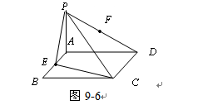
2. 如图9-7，在正三棱柱中，是的中点，
求证：∥面.
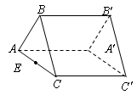
图9-8

